Vendim

Nr.80, datë 12.2.2012

Për shpalljen e gjendjes së emergjencës civile (fatkeqësisë nayrore) në njësitë e qeverisjes vendore të qarqeve shkodër, kukës, dibër, korçë dhe rrethin e librazhdit

Në mbështetje të neneve 100 e 174 të Kushtetutës dhe të neneve 5 pika 2 shkronja “c”, e 6 të ligjit nr.8756, datë 26.3.2001 “Për emergjencat civile”, me propozimin e Ministrit të Brendshëm, Këshilli i Ministrave

Vendosi:

1. Shpalljen e gjendjes së emergjencës civile (fatkeqësisë natyrore), si pasojë e përkeqësimit të kushteve natyrore të motit në njësitë e qeverisjes vendore të qarqeve Shkodër, Kukës, Dibër, Korçë dhe rrethin e Librazhdit.
2. Ngritjen e Komitetit Ndërministror të Emergjencave Civile, i cili të kryesohet nga Kryeministri dhe në përbërje të ketë këta anëtarë:
- Ministrin e Brendshëm;
- Ministrin e Mbrojtjes;
- Ministrin e Financave;
- Ministrin e Punëve Publike dhe Transportit;
- Ministrin e Bujqësisë, Ushqimit dhe Mbrojtjes së Konsumatorit;
- Ministrin e Ekonomisë, Tregtisë dhe Energjetikës;
- Ministrin e Shëndetësisë;
- Ministrin e Arsimit dhe Shkencës;
- Ministrin e Mjedisit, Pyjeve dhe Administrimit të Ujërave;
- Shefin e Shtabit të Përgjithshëm të Forcave të Armatosura;
- Drejtorin e Përgjithshëm të Policisë së Shtetit;
- Drejtorin e Përgjithshëm të Emergjencave Civile.
3. Komiteti Ndërministror i Emergjencave Civile të bashkërendojë punën me ministritë e linjës, me institucionet qendrore e rajonale, në varësi të ministrive të linjës, me institucionin e prefektit të qarqeve Shkodër, Kukës, Dibër, Korçë dhe nënprefektin e Librazhdit, si dhe me të gjitha njësitë e qeverisjes vendore ku është shpallur gjendja e emergjencës civile, për zbatimin e detyrave në varësi të situatës, për garantimin e sigurisë së jetës të banorëve, për sigurimin e veprimtarisë normale për jetesë të komuniteteve të prekura në këto zona, si dhe për marrjen e masave parandaluese, mbrojtëse e rehabilituese në infrastrukturën dhe mjedisin e prekur nga situata e krijuar.
4. Ngarkohen Komiteti Ndërministror i Emergjencave Civile, Ministri i Brendshëm, ministritë e linjës, prefektët e qarqeve Shkodër, Kukës, Dibër, Korçë dhe nënprefekti i Librazhdit, si dhe njësitë e qeverisjes vendore përkatëse për zbatimin e këtij vendimi.
Ky vendim hyn në fuqi menjëherë dhe botohet në Fletoren Zyrtare.

Kryeministri
Sali Berisha

UDHËZIM

Nr.1, datë 18.1.2012

PËR DOKUMENTeT E QARKULLIMIT DHE tË REGJISTRIMIT TË MJETEVE RRUGORE ME MOTOR DHE RIMORKIOVE TË TYRE

Në mbështetje të pikës 4, neni 102 të kushtetutës së Republikës së Shqipërisë, neneve 92-102 dhe 220-224 të ligjit nr.8378, datë 22.7.1998 “Kodi Rrugor i Republikës së Shqipërisë”, të ndryshuar, si dhe neneve 237-252, 368 dhe 370 të vendimit të Këshillit të Ministrave nr.153, datë 7.4.2000 “Rregullorja e zbatimit të Kodit Rrugor të Republikës së Shqipërisë”, të ndryshuar, Ministri i Punëve Publike dhe Transportit

UDHËZON:

KREU I
AUTOMJETET, MOTOMJETET DHE RIMORKIOT

I. REGJISTRIMI I PARË

Neni 1

Regjistrimi i automjeteve, motomjeteve dhe rimorkiove

1. Automjetet, motomjetet dhe rimorkiot për të qarkulluar duhet të jenë të pajisura me një leje qarkullimi dhe të jenë të regjistruara pranë drejtorive rajonale përkatëse të Drejtorisë së Përgjithshme të Shërbimeve të Transportit Rrugor (DPSHTRR).
2. Me regjistrim të mjetit kuptohet kërkesa për aplikim nga subjekti fizik ose juridik, kontrolli fizik i mjetit, pranimi i dokumentacionit, leximi automatik dhe/ose manual, si dhe evidentimi i të dhënave, lëshimi i lejes së qarkullimit dhe targës së mjetit.
3. Regjistrimi i të dhënave të mjeteve dhe pronarëve bëhet në regjistrin elektronik kombëtar, sipas përcaktimeve të bëra në nenin 5 të këtij udhëzimi.

Neni 2

Kontrolli fizik i mjetit

1. Aplikimi për regjistrimin e mjetit fillon me kryerjen e kontrollit fizik.
2. Kontrolli fizik i mjetit përmbledh:
a) leximin dhe përcaktimin e saktë të të dhënave mbi identifikimin e mjetit, bazë e të cilit është numri i identifikimit i stampuar në shasi;
b) leximin automatik dhe/ose manual, si dhe përcaktimin e saktë të karakteristikave teknike të mjetit sipas normave dhe standardeve ndërkombëtare e europiane të përcaktuara në rregulloret e DPSHTRR-së, në zbatim të këtij udhëzimi;
c) evidentimin e të dhënave të lartpërmendura në regjistrin elektronik të kontrollit fizik, sipas modelit të hartuar nga DPSHTRR-ja;
d) plotësimin e të dhënave në certifikatën e kontrollit fizik të mjetit, sipas modelit të hartuar nga DPSHTRR-ja;
e) fotografi digjitale për mjetin, sipas përcaktimeve në rregulloren e DPSHTRR-së, në zbatim të këtij udhëzimi.
3. Në rastet kur konstatohen parregullsi, dëmtime, mungesë e numrit të identifikimit apo mungesë e tabelës identifikuese, bëhet fotografimi i numrit të identifikimit të stampuar në shasi.
4. Për rastet e përmendura në pikën 3 të këtij neni, në regjistër dhe në certifikatën e kontrollit fizik vendoset shënimi përkatës sipas rastit të konstatuar.
5. Për mjetet e prodhuara në vend, kur konstatohet mungesa e numrit të identifikimit, në regjistër dhe në certifikatën e kontrollit fizik vendoset shënimi “Mjet i prodhuar në vend, numri i identifikimit mungon”.
6. Drejtoritë rajonale të shërbimeve të transportit rrugor kryejnë kontrollin fizik të mjeteve me dy specialistë të saj, të cilët plotësojnë kushtet e përcaktuara në pikën 1 dhe 2 të nenit 80 të Kodit Rrugor.
7. Kontrolli fizik kryhet detyrimisht për të gjitha llojet e shërbimeve që përcaktohen në aktet ligjore dhe nënligjore në fuqi, në fushën e regjistrimit të mjeteve, pjesë e këtij udhëzimi. Përjashtim bëjnë rastet e parashikuara në nenet 16, 18, 20, 21, 35, 42, 46 dhe 47.

Neni 3

Dokumentacioni i nevojshëm për regjistrim

1. Dokumentacioni i nevojshëm për të regjistruar mjetet e reja, të blera jashtë shtetit:
a) Dokumenti i fitimit të pronësisë, sipas legjislacionit përkatës, me anë të të cilit është fituar pronësia e mjetit.
Me formë të fitimit të pronësisë do të kuptojmë:
- faturë dhe, ose kontratë të fitimit të pronësisë;
- aktin e trashëgimisë për fitimin e pronësisë.
b) Dokumenti teknik i origjinës së mjetit, i lëshuar nga prodhuesi ose agjencia e shitjes, e ngarkuar prej tij, në origjinal (certifikata e përputhjes).
c) Dokumenti i zhdoganimit nga autoriteti shqiptar, që nënkupton:
- dokumentin administrativ të vetëm DAV në origjinal.
2. Dokumentacioni i nevojshëm për të regjistruar mjetet e reja, të blera në vend:
a) Dokumenti i fitimit të pronësisë, sipas formës dhe mënyrës që parashikon Kodi Civil i Republikës së Shqipërisë. Nëse shitësi është subjekt i TVSH-së, si dokument i fitimit të pronësisë duhet edhe fatura me TVSH.
b) Dokumenti teknik i origjinës së mjetit, i lëshuar nga prodhuesi ose agjencia e shitjes, e ngarkuar prej tij, në origjinal (certifikata e përputhjes).
c) Dokumenti i zhdoganimit nga autoriteti shqiptar, si në pikën 1 shkronja “c” të këtij neni.
3. Dokumentacioni i nevojshëm për të regjistruar mjetet e përdorura, të blera jashtë shtetit:
a) Dokumenti i fitimit të pronësisë, si në pikën 1 shkronja “a” të këtij neni.
b) Dokumentet shoqëruese me treguesit teknikë dhe të pronësisë së mjetit, të lëshuara nga organet zyrtare të shtetit nga vjen mjeti, në origjinal.
c) Dokumenti i zhdoganimit nga autoriteti shqiptar, si në pikën 1 shkronja “c” të këtij neni.
4. Dokumentacioni i nevojshëm për të regjistruar mjetet e përdorura, të blera në vend:
a) Dokumenti i fitimit të pronësisë, sipas formës dhe mënyrës që parashikon Kodi Civil i Republikës së Shqipërisë. Nëse shitësi është subjekt i TVSH-së, si dokument i fitimit të pronësisë duhet edhe fatura me TVSH.
b) Dokumentet shoqëruese me treguesit teknikë dhe të pronësisë së mjetit, të lëshuara nga organet zyrtare të shtetit nga vjen mjeti, në origjinal.
c) Dokumenti i zhdoganimit nga autoriteti shqiptar, si në pikën 1 shkronja “c” të këtij neni.
5. DPSHTRR-ja në vazhdimësi, të sigurojë modelet e dokumenteve teknike të origjinës së mjetit, të lëshuara nga prodhuesi ose agjencitë e shitjes së ngarkuar prej tij dhe të dokumenteve shoqëruese, prejardhëse, me treguesit teknikë të mjetit. Modelet e siguruara do të shërbejnë si ekzemplarë për pranimin e dokumenteve të mësipërme.

6. Personi i interesuar, që do të kuptohet individi, subjekti ose përfaqësuesi ligjor i tyre, paraqet:
a) aplikimin pranë drejtorisë rajonale për shërbimin e kërkuar, i cili përmban dhe deklaratën e marrjes së përgjegjësive administrative, sipas modelit të hartuar nga DPSHTRR-ja;
b) për subjektet, ekstrakt i QKR-së në origjinal dhe autorizim për personin që do të kryejë veprimet, nëse nuk është përfaqësuesi ligjor i subjektit;
c) kartën e identitetit, e cila pasi fotokopjohet dhe legalizohet nga nëpunësi i pranimit sipas rregullave në fuqi, i kthehet përsëri aplikuesit; Për shtetasit e huaj, rezidentë në Shqipëri, duhet leja e qëndrimit e lëshuar nga organet kompetente të Ministrisë së Brendshme, fotokopje e noterizuar.
7. Dokumentet e lartpërmendura, që janë në gjuhë të huaj, duhet të jenë të përkthyera në shqip dhe të noterizuara.

Neni 4

Pranimi i dokumentacionit

1. Personi i interesuar dorëzon pranë zyrave të regjistrimit në drejtoritë rajonale të shërbimeve të transportit rrugor, sipas rastit dokumentacionin e përmendur në nenin 2 dhe 3 të këtij udhëzimi.
2. Zyra e regjistrimit pranon dokumentacionin kur ai është i rregullt dhe në përputhje me modelet e siguruara nga DPSHTRR-ja, dhe të dhënat e kontrollit fizik të mjetit përputhen me të dhënat dhe dokumentacionin shoqërues të tij. Në të kundërt, dokumentacioni i kthehet personit, së bashku me “Procesverbalin e refuzimit të shërbimit”, ku përcaktohen saktë arsyet e mospranimit.

Neni 5

Evidentimi i të dhënave

1. Të dhënat e mjetit dhe të personit të interesuar, evidentohen në:
a) regjistrin elektronik të mjeteve, sipas modelit të hartuar nga DPSHTRR-ja;
b) kartelën elektronike të mjetit, sipas modelit të hartuar nga DPSHTRR-ja;
c) lejen e qarkullimit të mjetit, model DRM-04, bashkëlidhur këtij udhëzimi;
d) programin informatik të mjeteve në kompjuter.
2. Me dokumentacionin e dorëzuar, krijohet dosja e mjetit, sipas modelit të hartuar nga DPSHTRR-ja, e cila sistemohet në arkiv.
3. Kartela elektronike, pas çdo veprimi me mjetin, printohet dhe bashkëngjitet me dokumentet e tjera në dosje, pasi të jetë nënshkruar nga punonjësi i pranimit që bën veprimin.

Neni 6

Lëshimi i lejes së qarkullimit dhe targës

Mbas evidentimit të të dhënave, zyra e regjistrimit i lëshon brenda kohës së aplikimit personit të interesuar lejen e qarkullimit dhe targat e mjetit.

Neni 7

Lëshimi i targës përsëritëse

1. Në rastet kur kërkohet targë përsëritëse, për karrel ose rimorkio me një aks që i montohet një mjeti, personi i interesuar dorëzon:
a) aplikimin pranë drejtorisë rajonale për shërbimin e kërkuar, i cili përmban dhe deklaratën e marrjes së përgjegjësive administrative, sipas modelit të hartuar nga DPSHTRR-ja;
b) kartën e identitetit, e cila pasi fotokopjohet dhe legalizohet nga nëpunësi i pranimit sipas rregullave në fuqi, i kthehet përsëri aplikuesit;
c) dokumentin e fitimit të pronësisë, me njërën nga format që parashikon Kodi Civil i Republikës së Shqipërisë;
d) dokumentin e origjinës së mjetit të ri, të lëshuar nga prodhuesi apo agjencia e shitjes, e ngarkuar prej tij, ose dokumentin shoqërues, prejardhës, me treguesit teknikë të mjetit të përdorur, në origjinal;
e) dokumentin e zhdoganimit nga autoriteti shqiptar.
2. Zyra e regjistrimit:
a) bën ndryshimet në regjistrin elektronik, kartelën përkatëse dhe në programin informatik të mjeteve;
b) shënon të dhënat e mjetit shtojcë në lejen e qarkullimit të mjetit tërheqës;
c) lëshon, brenda kohës së aplikimit, targën përsëritëse, në zbatim të vendimit të Këshillit të Ministrave nr.724, datë 1.9.2010 të njëjtë me atë të mjetit tërheqës;
d) me dokumentet e dorëzuara, krijohet fashikulli, i cili futet në dosjen e mjetit tërheqës.

Neni 8

Lëshimi i certifikatës së pronësisë së mjetit

1. Për mjetet e regjistruara, drejtoria rajonale e shërbimeve të transportit rrugor bën verifikimet në zbatim të pikës 3 të nenit 237 të rregullores në zbatim të Kodit Rrugor.
2. Pas verifikimit, kur mjetet rezultojnë:
a) të rregullta, plotësohen të dhënat e pronarit në regjistrin elektronik dhe lëshohet certifikata e pronësisë së mjetit, model DRM-05, bashkëlidhur këtij udhëzimi.
b) të parregullta, veprohet sipas nenit 216 të ligjit nr.8378, datë 22.7.1998 “Kodi Rrugor i Republikës së Shqipërisë”.

II. NDRYSHIMET NË REGJISTËR

Neni 9

Ndryshimi i të dhënave

Ndryshimet në regjistër kanë të bëjnë me azhurnimin e të dhënave të:
a) dokumentacionit;
b) mjetit.

Neni 10

Azhurnimi i të dhënave të dokumentacionit

Azhurnimi i të dhënave të dokumentacionit bëhet kur:
a) ndryshon vendbanimi i pronarit të mjetit;
b) ndryshojnë gjeneralitetet e pronarit të mjetit;
c) ndryshon pronësia mbi mjetin;
d) humbet, vidhet, shkatërrohet ose dëmtohet leja e qarkullimit të mjetit;
e) humbet, vidhet, shkatërrohet ose dëmtohet targa;
f) humbet, vidhet, shkatërrohet ose dëmtohet certifikata e pronësisë së mjetit.

Neni 11

Ndryshimi i vendbanimit të pronarit të mjetit

1. Kur pronari i mjetit ndryshon vendbanimin, ai dorëzon në zyrën e regjistrimit të drejtorisë rajonale që ka nën juridiksionin e saj vendbanimin e ri:
a) aplikimin pranë drejtorisë rajonale për shërbimin e kërkuar, i cili përmban dhe deklaratën e marrjes së përgjegjësive administrative, sipas modelit të hartuar nga DPSHTRR-ja;
b) kartën e identitetit, e cila pasi fotokopjohet dhe legalizohet nga nëpunësi i pranimit sipas rregullave në fuqi, i kthehet përsëri aplikuesit;
c) lejen e qarkullimit të mjetit;
d) certifikatën e pronësisë së mjetit;
e) kur pronari ndryshon rrethin e vendbanimit, dorëzon targat vetëm nëse ato janë të sistemit të vjetër. Nuk dorëzohen targat, nëse janë të sistemit të ri, në zbatim të vendimit të Këshillit të Ministrave nr.724, datë 1.9.2010.
2. Kur pronari ndryshon vendbanimin brenda rrethit, zyra e regjistrimit:
a) bën ndryshimet në regjistrin elektronik, kartelën përkatëse dhe në programin informatik të mjeteve;
b) me dokumentet e dorëzuara krijohet fashikulli sipas modelit të hartuar nga DPSHTRR-ja, që futet në dosjen përkatëse të mjetit;
c) plotëson dhe lëshon lejen e re të qarkullimit të mjetit;
d) bën ndryshimet në certifikatën e pronësisë së mjetit.
3. Kur pronari ndryshon vendbanimin brenda rretheve që ka nën juridiksion drejtoria rajonale, zyra e regjistrimit:
a) bën ndryshimet në regjistrin elektronik, kartelën përkatëse dhe në programin informatik të mjeteve;
b) sipas procedurave të miratuara nga DPSHTRR-ja, magazinon targat, nëse ato janë sipas sistemit të vjetër;
c) me dokumentet e dorëzuara, krijohet fashikulli sipas modelit të hartuar nga DPSHTRR-ja që futet në dosjen përkatëse të mjetit;
d) plotëson dhe lëshon lejen e re të qarkullimit të mjetit;
e) i dorëzon aplikantit targat e reja të mjetit, në zbatim të vendimit të Këshillit të Ministrave nr.724, datë 1.9.2010 në rastet kur ky i fundit ka pasur targa të sistemit të vjetër;
f) bën ndryshimet në certifikatën e pronësisë së mjetit.
4. Kur pronari ndryshon vendbanimin jashtë juridiksionit të drejtorisë rajonale, zyra e regjistrimit e drejtorisë rajonale që ka nën juridiksion vendbanimin e ri:
a) depoziton certifikatën e kontrollit fizik të mjetit, që kryhet sipas procedurave të përcaktuara në nenin 2 të këtij udhëzimi;
b) i bën kërkesë drejtorisë rajonale, ku mjeti është i regjistruar, për transferimin e dosjes së mjetit, sipas modelit të përcaktuar nga DPSHTRR-ja;
c) bën ndryshimet në regjistrin elektronik, kartelën përkatëse dhe në programin informatik të mjeteve;
d) sipas procedurave të miratuara nga DPSHTRR-ja, magazinon targat e mjetit, nëse ato janë sipas sistemit të vjetër;
e) plotëson dhe lëshon lejen e re të qarkullimit të mjetit;
f) i dorëzon aplikantit targat e reja të mjetit, në zbatim të vendimit të Këshillit të Ministrave nr.724, datë 1.9.2010 në rastet kur ky i fundit ka pasur targa të sistemit të vjetër;
g) merr nga drejtoria rajonale, ku mjeti ka qenë i regjistruar, dosjen dhe vërtetimin e çregjistrimit të mjetit, sipas modelit të hartuar nga DPSHTRR-ja;

h) me dokumentet e dorëzuara, krijohet fashikulli sipas modelit të hartuar nga DPSHTRR-ja, që futet në dosjen përkatëse të mjetit;
i) bën ndryshimet në certifikatën e pronësisë së mjetit.
5. Për të gjitha rastet kur ka mospërputhje të të dhënave, veprohet sipas nenit 216 të ligjit nr.8378, datë 22.7.1998 “Kodi Rrugor i Republikës së Shqipërisë”.

Neni 12

Ndryshimet e gjeneraliteteve të pronarit të mjetit

Nëse pronari i mjetit ndryshon gjeneralitetet, veprohet njëlloj si në pikën 1 (pa marrë në konsideratë shkronjën “e” dhe pikën 2 të nenit 11 të këtij udhëzimi.

Neni 13

Ndryshimi i pronësisë

1. Kur ndryshon pronësia mbi mjetin, personi i interesuar dorëzon në zyrën e regjistrimit të drejtorisë rajonale që ka nën juridiksionin e saj vendbanimin e tij:
a) aplikimin pranë drejtorisë rajonale për shërbimin e kërkuar, i cili përmban dhe deklaratën e marrjes së përgjegjësive administrative, sipas modelit të hartuar nga DPSHTRR-ja;
b) dokumentin e fitimit të pronësisë së mjetit sipas Kodit Civil të Republikës së Shqipërisë, në origjinal, së bashku me konfirmimin nga Regjistri i Barrëve Siguruese (RBS);
c) lejen e qarkullimit të mjetit;
d) certifikatën e pronësisë së mjetit;
e) kartën e identitetit, e cila pasi fotokopjohet dhe legalizohet nga nëpunësi i pranimit sipas rregullave në fuqi, i kthehet përsëri aplikantit;
f) kur pronari ndryshon rrethin e vendbanimit, dorëzon targat, vetëm nëse ato janë të sistemit të vjetër.
2. Kur personi i interesuar ka vendbanimin në të njëjtin rreth me pronarin e vjetër, zyra e regjistrimit vepron njëlloj si në pikën 2 të nenit 11.
3. Kur personi i interesuar ka vendbanimin në një rreth tjetër, brenda juridiksionit të drejtorisë rajonale ku mjeti është i regjistruar, zyra e regjistrimit:
a) bën ndryshimet në regjistrin elektronik, kartelën përkatëse dhe në programin informatik të mjeteve;
b) sipas procedurave të miratuara nga DPSHTRR-ja, magazinon targat, nëse ato janë sipas sistemit të vjetër;
c) me dokumentet e dorëzuara, krijohet fashikulli përkatës, i cili sistemohet në dosjen e mjetit.
d) plotëson dhe lëshon lejen e re të qarkullimit të mjetit;
e) plotëson dhe lëshon certifikatën e re të pronësisë së mjetit;
f) i dorëzon aplikantit targat e reja të mjetit, në zbatim të vendimit Këshillit të Ministrave nr.724, datë 1.9.2010 në rastet kur ky i fundit ka pasur targa të sistemit të vjetër.
4. Kur personi i interesuar ka vendbanimin në një rreth jashtë juridiksionit të drejtorisë rajonale ku mjeti është i regjistruar, zyra e regjistrimit e drejtorisë rajonale që ka nën juridiksion vendbanimin e ri:
a) i bën kërkesë drejtorisë rajonale ku mjeti është i regjistruar, për transferimin e dosjes së mjetit, sipas modelit të përcaktuar nga DPSHTRR-ja;
b) merr nga drejtoria rajonale ku mjeti ka qenë i regjistruar, dosjen dhe vërtetimin e çregjistrimit të mjetit;
c) bën ndryshimet në regjistrin elektronik, kartelën përkatëse dhe në programin informatik të mjeteve;
d) sipas procedurave të miratuara nga DPSHTRR-ja, magazinon targat, nëse ato janë sipas sistemit të vjetër;
e) plotëson dhe lëshon lejen e re të qarkullimit të mjetit;
f) i dorëzon aplikantit targat e reja të mjetit, në zbatim të vendimit të Këshillit të Ministrave nr.724, datë 1.9.2010 në rastet kur ky i fundit ka pasur targa të sistemit të vjetër;
g) Me dokumentet e dorëzuara, krijohet fashikulli përkatës, i cili sistemohet në dosjen e mjetit.
h) Plotëson dhe lëshon certifikatën e re të pronësisë së mjetit.
5. Për të gjitha rastet, kur ka mospërputhje të të dhënave, veprohet sipas nenit 216 të ligjit nr.8378, datë 22.7.1998 “Kodi Rrugor i Republikës së Shqipërisë”.

Neni 14

Humbja, vjedhja, shkatërrimi ose dëmtimi

i lejes së qarkullimit

1. Në rastet e humbjes ose të vjedhjes së lejes së qarkullimit, personi i interesuar dorëzon:
a) aplikimin pranë drejtorisë rajonale për shërbimin e kërkuar, i cili përmban dhe deklaratën e marrjes së përgjegjësive administrative, sipas modelit të hartuar nga DPSHTRR-ja.
b) vërtetimin e denoncimit, të lëshuar nga organet e policisë.
c) kartën e identitetit, e cila pasi fotokopjohet dhe legalizohet nga nëpunësi i pranimit sipas rregullave në fuqi, i kthehet përsëri aplikuesit.
2. Zyra e regjistrimit:
a) plotëson regjistrin e lejeve të përkohshme të qarkullimit, sipas modelit të hartuar nga DPSHTRR-ja;
b) plotëson dhe lëshon lejen e përkohshme të qarkullimit, model DRM-08, bashkëlidhur këtij udhëzimi, me afat 30 ditë nga data e paraqitjes së vërtetimit të denoncimit;
c) me dokumentet e dorëzuara, krijohet fashikulli përkatës, i cili mbahet në zyrën e regjistrimit.
3. Pasi të kenë kaluar 30 ditë nga data e lëshimit të lejes së përkohshme të qarkullimit, personi i interesuar dorëzon:
a) aplikimin pranë drejtorisë rajonale për shërbimin e kërkuar, në vazhdim të pikës 1 shkronja “a”, të këtij neni;
b) lejen e përkohshme të qarkullimit të mjetit.
4. Zyra e regjistrimit, në rastet kur leja e qarkullimit nuk është gjetur ose dorëzuar brenda afatit prej 30 ditësh:
a) plotëson dhe lëshon lejen e re të qarkullimit të mjetit;
b) bën ndryshimet në regjistrin elektronik, kartelën përkatëse dhe në programin informatik të mjeteve;
c) me dokumentet e dorëzuara, plotësohet fashikulli i krijuar sipas pikës 2 shkronja “c” të këtij neni, i cili sistemohet në dosjen e mjetit.
5. Në rastet e dëmtimit të lejes së qarkullimit (leja e qarkullimit konsiderohet e dëmtuar, kur ajo është bërë e papërdorshme por e identifikueshme) personi i interesuar dorëzon:
a) aplikimin pranë drejtorisë rajonale për shërbimin e kërkuar, i cili përmban dhe deklaratën e marrjes së përgjegjësive administrative, sipas modelit të hartuar nga DPSHTRR-ja;
b) lejen e qarkullimit të dëmtuar;
c) kartën e identitetit, e cila pasi fotokopjohet dhe legalizohet nga nëpunësi i pranimit sipas rregullave në fuqi, i kthehet përsëri aplikuesit.
6. Zyra e regjistrimit:
a) plotëson dhe lëshon lejen e qarkullimit të mjetit;
b) bën ndryshimet në regjistrin elektronik, kartelën përkatëse dhe në programin informatik të mjeteve;
c) me dokumentet e dorëzuara, krijohet një fashikull, i cili sistemohet në dosjen e mjetit.
7. Në rastin e shkatërrimit të lejes së qarkullimit, do të veprohet njëlloj si në rastet e humbjes ose vjedhjes.

Neni 15

Humbja, vjedhja, shkatërrimi ose dëmtimi i targës

1. Në rastet e humbjes ose të vjedhjes së targës, personi i interesuar, pas 15 ditëve nga data e lëshimit të vërtetimit të denoncimit, dorëzon:
a) aplikimin pranë drejtorisë rajonale për shërbimin e kërkuar, i cili përmban dhe deklaratën e marrjes së përgjegjësive administrative, sipas modelit të hartuar nga DPSHTRR-ja;
b) vërtetimin e denoncimit, të lëshuar nga organet e policisë;
c) lejen e qarkullimit të mjetit;
d) certifikatën e pronësisë së mjetit;
e) targën, kur është denoncuar humbja e njërës prej tyre;
f) kartën e identitetit, e cila pasi fotokopjohet dhe legalizohet nga nëpunësi i pranimit sipas rregullave në fuqi, i kthehet përsëri aplikuesit.
2. Zyra e regjistrimit:
a) bën ndryshimet në regjistrin elektronik, kartelën përkatëse dhe në programin informatik të mjeteve.
b) magazinon targën;
c) plotëson dhe lëshon lejen e re të qarkullimit të mjetit;
d) plotëson dhe lëshon certifikatën e re të pronësisë së mjetit;
e) lëshon targat e reja të mjetit, në zbatim të vendimit të Këshillit të Ministrave nr.724, datë 1.9.2010;
f) me dokumentet e dorëzuara, krijohet një fashikull, i cili sistemohet në dosjen e mjetit.
3. Në rastet e dëmtimit të targës (targa konsiderohet e dëmtuar, kur ajo është bërë e palexueshme, por e identifikueshme) personi i interesuar dorëzon:
a) aplikimin pranë drejtorisë rajonale për shërbimin e kërkuar, i cili përmban dhe deklaratën e marrjes së përgjegjësive administrative, sipas modelit të hartuar nga DPSHTRR-ja;
b) lejen e qarkullimit të mjetit;
c) certifikatën e pronësisë së mjetit;
d) targat e dëmtuara të mjetit;
e) certifikatën e kontrollit fizik të mjetit, me shënimin përkatës “targë e dëmtuar”;
f) kartën e identitetit, e cila pasi fotokopjohet dhe legalizohet nga nëpunësi i pranimit sipas rregullave në fuqi, i kthehet përsëri aplikuesit.
4. Zyra e regjistrimit vepron njëlloj si në pikën 2 të këtij neni.
5. Në rastin e shkatërrimit të targës, do të veprohet njëlloj si në rastet e humbjes ose vjedhjes.

Neni 16

Humbet, vidhet, shkatërrohet ose dëmtohet

certifikata e pronësisë së mjetit

1. Në rastet e humbjes, vjedhjes, shkatërrimit ose dëmtimit të certifikatës së pronësisë së mjetit, personi i interesuar dorëzon:
a) aplikimin pranë drejtorisë rajonale për shërbimin e kërkuar, i cili përmban dhe deklaratën e marrjes së përgjegjësive administrative, sipas modelit të hartuar nga DPSHTRR-ja;
b) kartën e identitetit, e cila pasi fotokopjohet dhe legalizohet nga nëpunësi i pranimit sipas rregullave në fuqi, i kthehet përsëri aplikuesit.
2. Zyra e regjistrimit:
a) bën ndryshimet në regjistrin elektronik, kartelën përkatëse dhe në programin informatik të mjeteve;
b) plotëson dhe lëshon certifikatën e re të pronësisë;
c) me dokumentet e dorëzuara, krijohet një fashikull, i cili sistemohet në dosjen e mjetit.

Neni 17

Azhurnimi i të dhënave të mjetit

Azhurnimi i të dhënave të mjetit bëhet kur:
a) modifikohen karakteristikat konstruktive të mjetit;
b) ristampohet numri i identifikimit të mjetit.

Neni 18

Modifikimi i karakteristikave konstruktive të mjetit

1. Me modifikim kuptohet çdo ndryshim i karakteristikave konstruktive të regjistruara të mjetit, për të cilin organi përkatës i DPSHTRR-së lëshon certifikatën e miratimit përfundimtar të ndryshimit, sipas modelit të përcaktuar nga DPSHTRR-ja.
2. Në rastet e modifikimit të mjetit, personi i interesuar dorëzon:
a) aplikimin pranë drejtorisë rajonale për shërbimin e kërkuar, i cili përmban dhe deklaratën e marrjes së përgjegjësive administrative, sipas modelit të hartuar nga DPSHTRR-ja;
b) certifikatën e miratimit përfundimtar të ndryshimit;
c) lejen e qarkullimit të mjetit;
d) certifikatën e pronësisë së mjetit;
e) kartën e identitetit, e cila pasi fotokopjohet dhe legalizohet nga nëpunësi i pranimit sipas rregullave në fuqi, i kthehet përsëri aplikuesit.
3. Zyra e regjistrimit:
a) bën ndryshimet në regjistrin elektronik, kartelën përkatëse dhe në programin informatik të mjeteve;
b) plotëson dhe lëshon lejen e re të qarkullimit të mjetit;
c) plotëson dhe lëshon certifikatën e re të pronësisë së mjetit;
d) me dokumentet e dorëzuara krijohet një fashikull, i cili sistemohet në dosjen e mjetit.
4. Ngarkohet DPSHTRR-ja të hartojë rregulla më të hollësishme për procedurat e ndryshimeve konstruktive të mjeteve.

Neni 19

Shënimi i numrit të ri të identifikimit të mjetit

1. Shënimi i numrit të ri të identifikimit të mjetit, bëhet vetëm nga zyra e homologimit pranë DPSHTRR-së e cila lëshon aktin përkatës.
2. Personi i interesuar dorëzon:
a) aplikimin pranë drejtorisë rajonale për shërbimin e kërkuar, i cili përmban dhe deklaratën e marrjes së përgjegjësive administrative, sipas modelit të hartuar nga DPSHTRR-ja;
b) aktin e lëshuar mbi numrin e ri të identifikimit të mjetit;
c) lejen e qarkullimit të mjetit;
d) certifikatën e pronësisë së mjetit;

e) kartën e identitetit, e cila pasi fotokopjohet dhe legalizohet nga nëpunësi i pranimit sipas rregullave në fuqi, i kthehet përsëri aplikuesit.
3. Zyra e regjistrimit vepron njëlloj si në pikën 3 të nenit 18.
4. Ngarkohet DPSHTRR-ja të hartojë rregulla më të hollësishme, për procedurat e ristampimit, si dhe kodet e numrave që do të ristampohen.

III. HEQJA NGA QARKULLIMI I MJETEVE

Neni 20

Heqja e përkohshme nga qarkullimi i mjeteve

1. Në rastet kur kërkohet çregjistrimi i përkohshëm i mjetit, sipas nenit 9 pika 1 e ligjit nr.9975, datë 28.7.2008 personi i interesuar dorëzon:
a) aplikimin pranë drejtorisë rajonale për shërbimin e kërkuar, i cili përmban dhe deklaratën e marrjes së përgjegjësive administrative, sipas modelit të hartuar nga DPSHTRR-ja;
b) lejen e qarkullimit të mjetit;
c) targat e mjetit;
d) kartën e identitetit, e cila pasi fotokopjohet dhe legalizohet nga nëpunësi i pranimit sipas rregullave në fuqi, i kthehet përsëri aplikuesit.
2. Zyra e regjistrimit:
a) bën shënimet në regjistrin elektronik të heqjes së përkohshme nga qarkullimi të mjeteve, sipas modelit të përcaktuar nga DPSHTRR-ja;
b) me dokumentet e dorëzuara, krijohet fashikull, i cili së bashku me targat e mjetit, ruhet në arkiv, në dosarë të veçantë;
c) lëshon dokumentin e çregjistrimit të përkohshëm, sipas modelit të përcaktuar nga DPSHTRR-ja;
d) Njofton sektorin e financës, për çregjistrimin e përkohshëm.
3. Në rastet kur kërkohet riregjistrimi i mjetit, personi i interesuar dorëzon:
a) aplikimin pranë drejtorisë rajonale për shërbimin e kërkuar, i cili përmban dhe deklaratën e marrjes së përgjegjësive administrative, sipas modelit të hartuar nga DPSHTRR-ja;
b) dokumentin e çregjistrimit të përkohshëm;
c) kartën e identitetit, e cila pasi fotokopjohet dhe legalizohet nga nëpunësi i pranimit sipas rregullave në fuqi, i kthehet përsëri aplikuesit.
4. Zyra e regjistrimit:
a) bën shënimet në regjistrin elektronik të heqjes së përkohshme nga qarkullimi të mjeteve;
b) dokumentet e dorëzuara i sistemon në fashikullin e krijuar për heqjen e përkohshme të mjeteve nga qarkullimi, të cilin e sistemon në dosjen e mjetit;
c) dorëzon lejen e qarkullimit dhe targat e mjetit.

Neni 21

Heqja e përhershme e mjeteve nga qarkullimi

1. Heqja e përhershme nga qarkullimi bëhet kur mjeti:
a) eksportohet;
b) del jashtë përdorimit.
2. Në rastet kur mjeti eksportohet, personi i interesuar dorëzon:
a) aplikimin pranë drejtorisë rajonale ku mjeti është i regjistruar, për shërbimin e kërkuar, i cili përmban dhe deklaratën e marrjes së përgjegjësive administrative, sipas modelit të hartuar nga DPSHTRR-ja;
b) lejen e qarkullimit të mjetit;
c) certifikatën e pronësisë së mjetit;
d) targat e mjetit;
e) kartën e identitetit, e cila pasi fotokopjohet dhe legalizohet nga nëpunësi i pranimit sipas rregullave në fuqi, i kthehet përsëri aplikuesit; Nëse personi është shtetas i huaj, jorezident në Shqipëri, si dokument identifikimi duhet fotokopje e noterizuar e pasaportës dhe, ose e kartës së identitetit.
f) dokumentin e fitimit të pronësisë, kur ka ndryshim pronësie, së bashku me konfirmimin nga Regjistri i Barrëve Siguruese (RBS);
g) kur mjeti i eksportuar është regjistruar në një shtet tjetër, dokumentet sipas shkronjave “b”, “c”, dhe “d”, zëvendësohen me vërtetimin origjinal të regjistrimit të lëshuar nga autoritetet e shtetit që ka bërë regjistrimin, si dhe fotokopjen e dokumenteve të qarkullimit të lëshuara për mjetin.
3. Zyra e regjistrimit:
a) bën shënimet në regjistrin elektronik, kartelën përkatëse dhe në programin informatik të mjeteve;
b) magazinon targat e mjetit;
c) plotëson dhe lëshon lejet e qarkullimit të përkohshme të mjetit, kombëtare dhe ndërkombëtare; Nëse mjeti që eksportohet, do të transportohet i imbarkuar në një mjet tjetër, nuk lëshohet leja e qarkullimit ndërkombëtare.
d) plotëson dhe lëshon certifikatën e re të pronësisë së mjetit, me shënimin “Për eksport”;
e) lëshon targat provizore të mjetit, në zbatim të vendimit të Këshillit të Ministrave nr.724, datë 1.9.2010;
f) kur ndryshon pronësia, dokumentet lëshohen në emër të pronarit të ri të mjetit;
g) lëshon vërtetimin zyrtar të heqjes së përhershme të mjetit nga qarkullimi, sipas modelit DRM-25, bashkëlidhur këtij udhëzimi.
4. Kur mjeti del jashtë përdorimit, personi i interesuar dorëzon:
a) aplikimin pranë drejtorisë rajonale për shërbimin e kërkuar, i cili përmban dhe deklaratën e marrjes së përgjegjësive administrative, sipas modelit të hartuar nga DPSHTRR-ja;
b) lejen e qarkullimit të mjetit;
c) certifikatën e pronësisë së mjetit;
d) targat e mjetit;
e) kartën e identitetit, e cila pasi fotokopjohet dhe legalizohet nga nëpunësi i pranimit sipas rregullave në fuqi, i kthehet përsëri aplikuesit.
5. Zyra e regjistrimit:
a) bën shënimet në regjistrin elektronik, kartelën përkatëse dhe në programin informatik të mjeteve;
b) me dokumentet e dorëzuara, krijohet një fashikull, i cili sistemohet në dosjen e mjetit;
c) magazinon targat e mjetit;
d) lëshon vërtetimin zyrtar të heqjes së përhershme të mjetit nga qarkullimi, sipas modelit DRM-25, bashkëlidhur këtij udhëzimi.

KREU II
CIKLOMOTORËT

I. REGJISTRIMI I PARË

Neni 22

Shenja e identifikimit të ciklomotorit

1. Për t’u pajisur me shenjën e identifikimit të ciklomotorit, personi i interesuar, që plotëson kushtet sipas nenit 241 të rregullores së zbatimit të Kodit Rrugor, dorëzon:
a) aplikimin pranë drejtorisë rajonale për shërbimin e kërkuar, i cili përmban dhe deklaratën e marrjes së përgjegjësive administrative, sipas modelit të hartuar nga DPSHTRR-ja;
b) kartën e identitetit, e cila pasi fotokopjohet dhe legalizohet nga nëpunësi i pranimit sipas rregullave në fuqi, i kthehet përsëri aplikuesit.
2. Zyra e regjistrimit:
a) plotëson regjistrin elektronik të shenjave identifikuese të ciklomotorit;
b) hedh të dhënat në programin informatik të mjeteve;
c) plotëson dhe lëshon menjëherë dëshminë e shenjës identifikuese të ciklomotorit, model DRM-10, bashkëlidhur këtij udhëzimi;
d) lëshon menjëherë shenjën e identifikimit të ciklomotorit;
e) me dokumentacionin e dorëzuar, krijohet dosja, e cila sistemohet në arkiv.

Neni 23

Certifikata e përshtatshmërisë teknike

Dokumentacioni i nevojshëm për regjistrim

1. Dokumentacioni i nevojshëm për të marrë certifikatën e përshtatshmërisë teknike për ciklomotorët e rinj, të blerë jashtë shtetit:
a) Dokumenti i fitimit të pronësisë, sipas legjislacionit përkatës me anë të të cilit është fituar pronësia e mjetit.
Me formë të fitimit të pronësisë do të kuptojmë:
- faturë dhe, ose kontratë të fitimit të pronësisë;
- aktin e trashëgimisë për fitimin e pronësisë.
b) Dokumenti teknik i origjinës së ciklomotorit, lëshuar nga prodhuesi ose agjencia e shitjes e ngarkuar prej tij, në origjinal.
c) Dokumenti i zhdoganimit nga autoriteti shqiptar, që nënkuptohet:
- dokumenti administrativ i vetëm DAV në origjinal.
2. Dokumentacioni i nevojshëm për të marrë certifikatën e përshtatshmërisë teknike për ciklomotorët e rinj, të blerë në vend:
a) Dokumenti i fitimit të pronësisë, sipas formës dhe mënyrës që parashikon Kodi Civil i Republikës së Shqipërisë. Nëse shitësi është subjekt i TVSH-së, si dokument i fitimit të pronësisë duhet edhe fatura me TVSH.
b) Dokumenti teknik i origjinës së ciklomotorit, i lëshuar nga prodhuesi ose agjencia e shitjes e ngarkuar prej tij, në origjinal.
c) Dokumenti i zhdoganimit nga autoriteti shqiptar, si në pikën 1 shkronja “c” të këtij neni.
3. Dokumentacioni i nevojshëm për të marrë certifikatën e përshtatshmërisë teknike për ciklomotorët e përdorur, të blerë jashtë shtetit:
a) Dokumenti i fitimit të pronësisë, si në pikën 1 shkronja “a” të këtij neni.

b) Dokumentet shoqëruese me treguesit teknikë dhe të pronësisë së mjetit, të lëshuar nga organet zyrtare të shtetit nga vjen mjeti, në origjinal.
c) Dokumenti i zhdoganimit nga autoriteti shqiptar, si në pikën 1 shkronja “c” të këtij neni.
4. Dokumentacioni i nevojshëm për të marrë certifikatën e përshtatshmërisë teknike për ciklomotorët e përdorur, të blerë në vend:
a) Dokumenti i fitimit të pronësisë, sipas formës dhe mënyrës që parashikon Kodi Civil i Republikës së Shqipërisë. Nëse shitësi është subjekt i TVSH-së, si dokument i fitimit të pronësisë duhet edhe fatura me TVSH.
b) Dokumentet shoqëruese me treguesit teknikë dhe të pronësisë së mjetit, të lëshuara nga organet zyrtare të shtetit nga vjen mjeti, në origjinal.
c) Dokumenti i zhdoganimit nga autoriteti shqiptar, si në pikën 1 shkronja “c” të këtij neni.
5. Personi i interesuar, që do të kuptohet individi, subjekti, ose përfaqësuesi ligjor i tyre, paraqet:
a) aplikimin pranë drejtorisë rajonale për shërbimin e kërkuar, i cili përmban dhe deklaratën e marrjes së përgjegjësive administrative, sipas modelit të hartuar nga DPSHTRR-ja;
b) për subjektet, ekstrakt i QKR-së në origjinal dhe autorizim për personin që do të kryejë veprimet, nëse nuk është përfaqësuesi ligjor i subjektit;
c) kartën e identitetit, e cila pasi fotokopjohet dhe legalizohet nga nëpunësi i pranimit sipas rregullave në fuqi, i kthehet përsëri aplikuesit; Për shtetasit e huaj, rezidentë në Shqipëri, duhet leja e qëndrimit e lëshuar nga organet kompetente të Ministrisë së Brendshme, fotokopje e noterizuar.
6. Të gjitha dokumentet e lartpërmendura, që janë në gjuhë të huaj, duhet të jenë të përkthyera në shqip dhe të noterizuara.
7. Zyra e regjistrimit, pasi verifikon dhe mban dokumentet, mbi bazën e tyre:
a) plotëson regjistrin elektronik, kartelën përkatëse dhe hedh të dhënat në programin informatik të mjeteve;
b) plotëson dhe lëshon menjëherë certifikatën e përshtatshmërisë teknike, model DRM-12, bashkëlidhur këtij udhëzimi;
c) me dokumentet e dorëzuara, krijohet dosja e mjetit, e cila sistemohet në arkiv.

II. NDRYSHIMET NË REGJISTËR

Neni 24

Ndryshimi i vendbanimit të personit të pajisur me

shenjën e identifikimit të ciklomotorit

1. Kur personi i pajisur me shenjën e identifikimit të ciklomotorit ndryshon vendbanimin, dorëzon në zyrën e regjistrimit të drejtorisë rajonale që ka nën juridiksionin e saj vendbanimin e ri:
a) aplikimin pranë drejtorisë rajonale për shërbimin e kërkuar, i cili përmban dhe deklaratën e marrjes së përgjegjësive administrative, sipas modelit të hartuar nga DPSHTRR-ja;
b) dëshminë e shenjës së identifikimit të ciklomotorit;
c) kur pronari ndryshon rrethin e vendbanimit, dorëzon shenjën e identifikimit të ciklomotorit vetëm nëse ajo është sipas sistemit të vjetër;
d) kartën e identitetit, e cila pasi fotokopjohet dhe legalizohet nga nëpunësi i pranimit sipas rregullave në fuqi, i kthehet përsëri aplikuesit.
2. Kur personi i pajisur me shenjën e identifikimit të ciklomotorit, ndryshon vendbanimin brenda rrethit, zyra e regjistrimit:
a) bën ndryshimet në regjistrin elektronik, kartelën përkatëse dhe në programin informatik të mjeteve;
b) me dokumentet e dorëzuara, krijon fashikull, i cili futet në dosjen përkatëse të mjetit;
c) plotëson dhe lëshon dëshminë e re të shenjës së identifikimit të ciklomotorit.
3. Kur personi i pajisur me shenjën e identifikimit të ciklomotorit, ndryshon vendbanimin brenda rretheve që ka nën juridiksion drejtoria rajonale, zyra e regjistrimit:
a) bën ndryshimet në regjistrin elektronik, kartelën përkatëse dhe në programin informatik të mjeteve;
b) sipas procedurave të miratuara nga DPSHTRR-ja, magazinon shenjën e identifikimit të ciklomotorit, nëse ajo është sipas sistemit të vjetër;
c) me dokumentet e dorëzuara, krijon fashikull, i cili futet në dosjen përkatëse të mjetit;
d) plotëson dhe lëshon dëshminë e re të shenjës së identifikimit të ciklomotorit;
e) i dorëzon aplikantit shenjën e re të identifikimit të ciklomotorit, në zbatim të vendimit të Këshillit të Ministrave nr.724, datë 1.9.2010 në rastet kur ky i fundit ka pasur shenjë identifikimi të sistemit të vjetër.
4. Kur personi i pajisur me shenjën e identifikimit të ciklomotorit, ndryshon vendbanimin jashtë juridiksionit të drejtorisë rajonale, zyra e regjistrimit:
a) i bën kërkesë drejtorisë rajonale, ku personi ka qenë i regjistruar më parë, për dërgimin e dosjes;
b) bën ndryshimet në regjistrin elektronik, kartelën përkatëse dhe në programin informatik të mjeteve;
c) plotëson dhe lëshon dëshminë e re të shenjës së identifikimit të ciklomotorit;
d) sipas procedurave të miratuara nga DPSHTRR-ja, magazinon shenjën e identifikimit të ciklomotorit, nëse ajo është sipas sistemit të vjetër;
e) i dorëzon aplikantit shenjën e re të identifikimit të ciklomotorit, në zbatim të vendimit të Këshillit të Ministrave nr.724, datë 1.9.2010, në rastet kur ky i fundit ka pasur shenjë identifikimi të sistemit të vjetër;
f) me dokumentet e dorëzuara, krijon fashikull, i cili futet në dosjen e ardhur nga drejtoria rajonale ku personi ka qenë i regjistruar më parë, dhe sistemohet në arkiv.

Neni 25

Ndryshimi i vendbanimit të pronarit të ciklomotorit

1. Kur pronari i ciklomotorit ndryshon vendbanimin, dorëzon në zyrën e regjistrimit të drejtorisë rajonale që ka nën juridiksionin e saj vendbanimin e ri:
a) aplikimin pranë drejtorisë rajonale për shërbimin e kërkuar, i cili përmban dhe deklaratën e marrjes së përgjegjësive administrative, sipas modelit të hartuar nga DPSHTRR-ja;
b) certifikatën e përshtatshmërisë teknike;
c) kartën e identitetit, e cila pasi fotokopjohet dhe legalizohet nga nëpunësi i pranimit sipas rregullave në fuqi, i kthehet përsëri aplikuesit.
2. Kur pronari i ciklomotorit ndryshon vendbanimin brenda rrethit, zyra e regjistrimit:
a) bën ndryshimet në regjistrin elektronik, kartelën përkatëse dhe në programin informatik të mjeteve;
b) me dokumentet e dorëzuara, krijon fashikull, i cili futet në dosjen përkatëse të mjetit;
c) plotëson dhe lëshon certifikatën e re të përshtatshmërisë teknike.
3. Kur pronari i ciklomotorit ndryshon vendbanimin brenda rretheve që ka nën juridiksion drejtoria rajonale, zyra e regjistrimit vepron njëlloj si në pikën 2 të këtij neni.
4. Kur pronari i ciklomotorit ndryshon vendbanimin jashtë juridiksionit të drejtorisë rajonale, zyra e regjistrimit:
a) i bën kërkesë drejtorisë rajonale, ku personi ka qenë i regjistruar më parë, për dërgimin e dosjes;

b) bën ndryshimet në regjistrin elektronik, kartelën përkatëse dhe në programin informatik të mjeteve;
c) plotëson dhe lëshon certifikatën e re të përshtatshmërisë teknike;
d) me dokumentet e dorëzuara, krijon fashikull, i cili futet në dosjen e ardhur nga drejtoria rajonale ku ciklomotori ka qenë i regjistruar më parë, dhe sistemohet në arkiv.

Neni 26

Ndryshimi i pronësisë së ciklomotorit

1. Kur ndryshon pronësia mbi ciklomotorin, pronari i ri dorëzon në zyrën e regjistrimit të drejtorisë rajonale që ka nën juridiksionin e saj vendbanimin e ri:
a) aplikimin pranë drejtorisë rajonale për shërbimin e kërkuar, i cili përmban dhe deklaratën e marrjes së përgjegjësive administrative, sipas modelit të hartuar nga DPSHTRR-ja;
b) aktin e fitimit të pronësisë së ciklomotorit, me njërën nga format që parashikon Kodi Civil i Republikës së Shqipërisë;
c) certifikatën e përshtatshmërisë teknike;
d) kartën e identitetit, e cila pasi fotokopjohet dhe legalizohet nga nëpunësi i pranimit sipas rregullave në fuqi, i kthehet përsëri aplikuesit.
2. Kur pronari i ri ka vendbanimin në të njëjtin rreth me pronarin e vjetër, zyra e regjistrimit:
a) bën ndryshimet në regjistrin elektronik, kartelën përkatëse dhe në programin informatik të mjeteve;
b) me dokumentet e dorëzuara, krijon fashikull, i cili futet në dosjen përkatëse të mjetit;
c) plotëson dhe lëshon certifikatën e re të përshtatshmërisë teknike.
3. Kur pronari i ri ka vendbanimin në rreth tjetër, brenda juridiksionit të drejtorisë rajonale ku ciklomotori është i regjistruar, zyra e regjistrimit vepron njëlloj si në pikën 2 të këtij neni.
4. Kur pronari i ri ka vendbanimin në një rreth jashtë juridiksionit të drejtorisë rajonale ku ciklomotori është i regjistruar, zyra e regjistrimit:
a) i bën kërkesë drejtorisë rajonale ku ciklomotori ka qenë i regjistruar më parë, për dërgimin e dosjes;
b) bën ndryshimet në regjistrin elektronik, kartelën përkatëse dhe në programin informatik të mjeteve;
c) plotëson dhe lëshon certifikatën e re të përshtatshmërisë teknike;
d) me dokumentet e dorëzuara, krijon fashikull, i cili futet në dosjen e ardhur nga drejtoria rajonale ku personi ka qenë i regjistruar më parë, dhe sistemohet në arkiv.

Neni 27

Humbja, vjedhja ose shkatërrimi i shenjës së identifikimit,

dëshmisë së shenjës së identifikimit, certifikatës së përshtatshmërisë teknike

1. Në rast humbjeje, vjedhjeje ose shkatërrimi të shenjës së identifikimit, dëshmisë së shenjës së identifikimit, certifikatës së përshtatshmërisë teknike:
a) Kur personi, mbajtës i shenjës së identifikimit, paraqitet vetëm për të bërë njoftimin, zyra e regjistrimit bën shënimet përkatëse në regjistrin e shenjave të identifikimit.
b) Kur personi i interesuar kërkon pajisjen me shenjën e re të identifikimit, dëshminë apo certifikatën e përshtatshmërisë teknike, dorëzon:
- aplikimin pranë drejtorisë rajonale për shërbimin e kërkuar, i cili përmban dhe deklaratën e marrjes së përgjegjësive administrative, sipas modelit të hartuar nga DPSHTRR-ja.
2. Zyra e regjistrimit lëshon shenjën e identifikimit të ciklomotorit dhe dëshminë e shenjës së identifikimit të re.

KREU III

MAKINAT BUJQËSORE

I. REGJISTRIMI I PARË

Neni 28

Makinat bujqësore që i nënshtrohen regjistrimit

Makinat bujqësore, që i nënshtrohen regjistrimit dhe që pajisen me leje qarkullimi dhe targa, janë:
a) traktorët bujqësorë.
b) makinat bujqësore teknologjike me dy ose më shumë akse.
c) rimorkiot bujqësore, duke përjashtuar ato me peshë të përgjithshme jo më të madhe se 1,5 ton.

Neni 29

Dokumentacioni i nevojshëm për regjistrimin e

makinave bujqësore

1. Për makinat bujqësore të përmendura në nenin 28, kërkohet:
a) dokumenti i fitimit të pronësisë, sipas formës dhe mënyrës që parashikon Kodi Civil i Republikës së Shqipërisë; Nëse shitësi është subjekt i TVSH-së, si dokument i fitimit të pronësisë duhet edhe fatura me TVSH.
b) dokumenti teknik i origjinës së makinës së re bujqësore, lëshuar nga prodhuesi ose agjencia e shitjes, e ngarkuar prej tij, ose dokumenti shoqërues prejardhës me treguesit teknikë të makinës së përdorur bujqësore;
c) dokumenti i zhdoganimit nga autoriteti shqiptar, që nënkupton:
- dokumentin administrativ të vetëm DAV në origjinal.
2. Për personin, kërkohet:
a) aplikimi pranë drejtorisë rajonale për shërbimin e kërkuar, i cili përmban dhe deklaratën e marrjes së përgjegjësive administrative, sipas modelit të hartuar nga DPSHTRR-ja;
b) karta e identitetit, e cila pasi fotokopjohet dhe legalizohet nga nëpunësi i pranimit sipas rregullave në fuqi, i kthehet përsëri aplikuesit.
3. Të gjitha dokumentet e lartpërmendura, që janë në gjuhë të huaj, duhet të jenë të përkthyera në shqip dhe të noterizuara.

Neni 30

Regjistrimi i makinave bujqësore

Pas verifikimit të dokumentacionit të dorëzuar, kur ato vlerësohen të rregullta, zyra e regjistrimit:
a) Evidenton të dhënat e makinës bujqësore në:
- regjistrin elektronik të makinave bujqësore, sipas modelit të përcaktuar nga DPSHTRR-ja;
- kartelën elektronike, sipas modelit të përcaktuar nga DPSHTRR-ja;
- lejen e qarkullimit, sipas modelit të përcaktuar në nenin 5 të këtij udhëzimi;
- programin informatik të mjeteve.
b) Lëshon lejen e qarkullimit, sipas modelit të përcaktuar nga DPSHTRR-ja dhe targën (në rastet kur do të krijohen komplekse të makinave bujqësore lëshohen dy targa), në zbatim të vendimit të Këshillit të Ministrave nr.724, datë 1.9.2010.
c) Me dokumentet e dorëzuara, krijon dosjen e mjetit, e cila sistemohet në arkiv.

II. NDRYSHIMET NË REGJISTËR

Neni 31

Ndryshimi i vendbanimit të pronarit dhe i pronësisë

për makinat bujqësore

Procedurat, për ndryshimin e vendbanimit të pronarit dhe pronësisë së makinave bujqësore, përcaktohen nga DPSHTRR-ja.

Neni 32

Humbja, vjedhja, shkatërrimi dhe dëmtimi i lejes

së qarkullimit të makinave bujqësore

Procedurat në rast të humbjes, vjedhjes, shkatërrimit dhe dëmtimit të lejes së qarkullimit të makinave bujqësore, kryhen sipas nenit 14 të këtij udhëzimi.

Neni 33

Humbja, vjedhja, shkatërrimi dhe dëmtimi i targës

së makinave bujqësore

Procedurat në rast të humbjes, vjedhjes, shkatërrimit dhe dëmtimit të targës së makinave bujqësore, kryhen sipas nenit 15 të këtij udhëzimi.

Neni 34

Modifikimet e karakteristikave teknike dhe azhurnimi i

lejes së qarkullimit të makinave bujqësore

Procedurat për ndryshimin e karakteristikave teknike dhe azhurnimin e lejes së qarkullimit të makinave bujqësore, përcaktohen nga DPSHTRR-ja.

III. HEQJA NGA QARKULLIMI I MAKINAVE BUJQËSORE

Neni 35

Heqja nga qarkullimi i makinave bujqësore

Për heqjen e përkohshme dhe të përhershme nga qarkullimi të makinave bujqësore, procedurat kryhen përkatësisht sipas neneve 20 dhe 21 të këtij udhëzimi.

KREU IV

MAKINAT TEKNOLOGJIKE

I. REGJISTRIMI I PARË

Neni 36

Dokumentacioni i nevojshëm për regjistrimin e

makinave teknologjike

1. Për makinat teknologjike kërkohet:
a) dokumenti i fitimit të pronësisë, sipas formës dhe mënyrës që parashikon Kodi Civil i Republikës së Shqipërisë; Nëse shitësi është subjekt i TVSH-së, si dokument i fitimit të pronësisë duhet edhe fatura me TVSH.
b) dokumenti i origjinës së makinës së re teknologjike, lëshuar nga prodhuesi ose agjencia e shitjes e ngarkuar prej tij, ose dokumenti shoqërues prejardhës me treguesit teknik të makinës së përdorur teknologjike;
c) dokumenti i zhdoganimit nga autoriteti shqiptar, që nënkupton:
- dokumentin administrativ të vetëm DAV në origjinal.
2. Për personin, kërkohet:
a) aplikimi pranë drejtorisë rajonale për shërbimin e kërkuar, i cili përmban dhe deklaratën e marrjes së përgjegjësive administrative, sipas modelit të hartuar nga DPSHTRR-ja;
b) karta e identitetit, e cila pasi fotokopjohet dhe legalizohet nga nëpunësi i pranimit sipas rregullave në fuqi, i kthehet përsëri aplikuesit.
3. Të gjitha dokumentet e lartpërmendura, që janë në gjuhë të huaj, duhet të jenë të përkthyera në shqip dhe të noterizuara.

Neni 37

Regjistrimi i makinave teknologjike

1. Pas verifikimit të dokumentacionit të dorëzuar, kur ato vlerësohen të rregullta, zyra e regjistrimit evidenton të dhënat e makinës teknologjike në:
a) regjistrin elektronik të makinave teknologjike, sipas modelit të përcaktuar nga DPSHTRR-ja;
b) kartelën elektronike, sipas modelit të përcaktuar nga DPSHTRR-ja;
c) lejen e qarkullimit, sipas modelit të përcaktuara nga DPSHTRR-ja;
d) programin informatik të mjeteve.
2. Lëshon lejen e qarkullimit, sipas modelit të përcaktuar nga DPSHTRR-ja dhe targat, në zbatim të vendimit të Këshillit të Ministrave nr.724, datë 1.9.2010.
3. Me dokumentet e dorëzuara, krijon dosjen e mjetit, e cila sistemohet në arkiv.

II. NDRYSHIMET NË REGJISTËR

Neni 38

Ndryshimi i vendbanimit të pronarit dhe i pronësisë

së makinave teknologjike

Procedurat për ndryshimin e vendbanimit të pronarit dhe të pronësisë së makinave teknologjike, përcaktohen nga DPSHTRR-ja.
Neni 39

Humbja, vjedhja, shkatërrimi dhe dëmtimi i lejes së

qarkullimit të makinave teknologjike

Procedurat në rast të humbjes, vjedhjes, shkatërrimit dhe dëmtimit të lejes së qarkullimit të makinave teknologjike, kryhen sipas nenit 14 të këtij udhëzimi.

Neni 40

Humbja, vjedhja, shkatërrimi dhe dëmtimi i targës

së makinave teknologjike

Procedurat në rast të humbjes, vjedhjes, shkatërrimit dhe dëmtimit të targës së makinave teknologjike, kryhen sipas nenit 15 të këtij udhëzimi.

Neni 41

Modifikimet e karakteristikave teknike dhe azhurnimi i lejes së qarkullimit

Procedurat për ndryshimin e karakteristikave teknike dhe azhurnimin e lejes së qarkullimit të makinave teknologjike, përcaktohen nga DPSHTRR-ja.

III. HEQJA NGA QARKULLIMI I MAKINAVE TEKNOLOGJIKE

Neni 42

Heqja nga qarkullimi i makinave teknologjike

Për heqjen e përkohshme dhe të përhershme nga qarkullimi të makinave teknologjike, procedurat kryhen përkatësisht sipas neneve 20 dhe 21 të këtij udhëzimi.

KREU V

MJETET RRUGORE TË VEÇANTA

Neni 43

Regjistrimi i mjeteve rrugore të veçanta

Regjistrimi, lëshimi i lejes së qarkullimit dhe targës, ndryshimi i pronësisë, heqja nga qarkullimi, etj. i mjeteve rrugore të veçanta, do të bëhet sipas procedurave të përcaktuara më lart, në vartësi të kategorisë në të cilën futet mjeti.

Neni 44

Regjistrimi i mjeteve rrugore të blinduara

Regjistrimi, lëshimi i lejes së qarkullimit dhe targës, ndryshimi i pronësisë, heqja nga qarkullimi, etj. i mjeteve rrugore të blinduara, do të bëhet sipas procedurave të përcaktuara në kreun I, duke dorëzuar edhe autorizimin e lëshuar nga Ministria e Rendit Publik ose kopje të noterizuar të tij.

KREU VI

MJETET RRUGORE JASHTË NORME

Neni 45

Regjistrimi i mjeteve rrugore jashtë norme

Procedurat për regjistrimin e mjeteve jashtë norme, kryhen sipas neneve respektive të këtij udhëzimi, në varësi të kategorisë së mjetit.
Në këto raste, regjistrimi i tyre bëhet vetëm në emër të ndërmarrjeve ose shoqërive, që ushtrojnë veprimtarinë e transportit me mjete jashtë norme.

KREU VII

TARGAT E PROVËS DHE LEJA E QARKULLIMIT NDËRKOMBËTARE

Neni 46

Lëshimi i targave të provës

1. Personat e interesuar, që plotësojnë kushtet e shprehura në nenin 97 pika 1 të ligjit nr.8378, datë 22.7.1998 “Kodi Rrugor i Republikës së Shqipërisë”, për t’u pajisur me targa provë, dorëzojnë:
a) aplikimin pranë drejtorisë rajonale për shërbimin e kërkuar, i cili përmban dhe deklaratën e marrjes së përgjegjësive administrative, sipas modelit të hartuar nga DPSHTRR-ja;
b) ekstrakt i QKR-së në origjinal dhe autorizim për personin që do të kryejë veprimet, nëse nuk është përfaqësuesi ligjor i subjektit;
c) lejen për ushtrimin e aktivitetit (licencën) të lëshuar nga organet përkatëse, dhe/ose autorizimin nga shtëpia prodhuese, kopje të noterizuar;
d) dokumentin me të cilin autorizon personin, që do të përdorë targën dhe autorizimin përkatës, duke përfshirë në të dhe gjeneralitetet e tij.
2. Zyra e regjistrimit:
a) plotëson regjistrin për targën e provës, sipas modelit të përcaktuar nga DPSHTRR-ja;
b) hedh të dhënat në programin informatik të mjeteve;
c) plotëson dhe lëshon autorizimin për qarkullimin e provës model DRM-34, bashkëlidhur këtij udhëzimi;
d) lëshon targën e provës;
e) me dokumentet e dorëzuara, krijon dosjen, e cila sistemohet në arkiv.
3. Përsëritja e autorizimit të provës:
a) Zyra e regjistrimit bën shënimet përkatëse në regjistrin e targave të provës.
b) Sipas procedurave të miratuara nga DPSHTRR-ja, magazinon targën vetëm nëse ajo është sipas sistemit të vjetër.
c) I dorëzon subjektit targën e re të provës, në zbatim të vendimit të Këshillit të Ministrave nr.724, datë 1.9.2010, vetëm në rastet kur subjekti ka pasur targë të sistemit të vjetër.
4. Për çdo targë prove dhe autorizim të lëshuar, duhet të njoftohet DPSHTRR-ja me shkrim.

Neni 47

Lëshimi i lejes ndërkombëtare të qarkullimit

1. Për t’u pajisur me leje ndërkombëtare qarkullimi, personi i interesuar dorëzon:
a) aplikimin pranë një drejtorie rajonale për shërbimin e kërkuar, i cili përmban dhe deklaratën e marrjes së përgjegjësive administrative, sipas modelit të hartuar nga DPSHTRR-ja;
b) lejen e qarkullimit kombëtare (e cila pas verifikimit i kthehet personit);
c) kartën e identitetit, e cila pasi fotokopjohet dhe legalizohet nga nëpunësi i pranimit sipas rregullave në fuqi, i kthehet përsëri aplikuesit.
2. Zyra e regjistrimit:
a) plotëson regjistrin elektronik të lejeve ndërkombëtare të qarkullimit;
b) plotëson dhe lëshon lejen ndërkombëtare të qarkullimit;
c) me dokumentet e dorëzuara, krijohet fashikulli, i cili sistemohet në dosjen e mjetit; Në rastet kur aplikuesi nuk është rezident brenda juridiksionit që mbulon drejtoria rajonale, fashikulli sistemohet në arkiv.

KREU VIII

DISPOZITA TË PËRGJITHSHME

Neni 48

Për zbatimin dhe plotësimin me aktet e nevojshme të këtij udhëzimi, ngarkohet DPSHTRR-ja.

Neni 49

Udhëzimi nr.3551 datë 23.7.2003 “Mbi regjistrimin e mjeteve rrugore” dhe udhëzimi nr.1 datë 13.1.2011 “Për disa ndryshime në udhëzimin nr.3551, datë 23.7.2003 “Mbi regjistrimin e mjeteve rrugore””, shfuqizohen.

Neni 50

Ky udhëzim hyn në fuqi pas botimit në Fletoren Zyrtare.

MINISTRi I punëve publike dhe TraNsportit
Sokol Olldashi

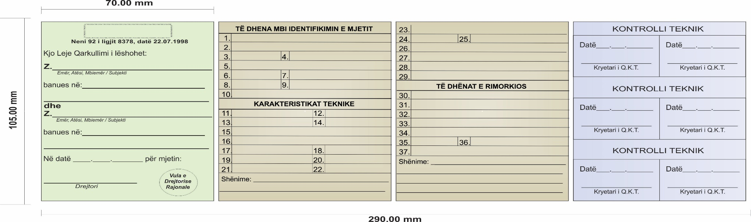
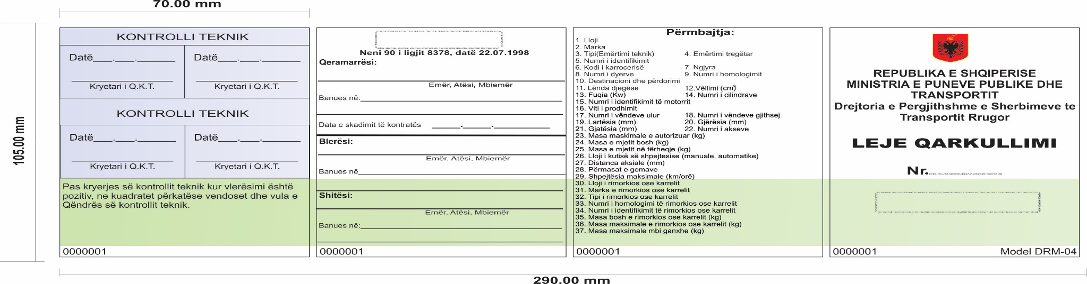

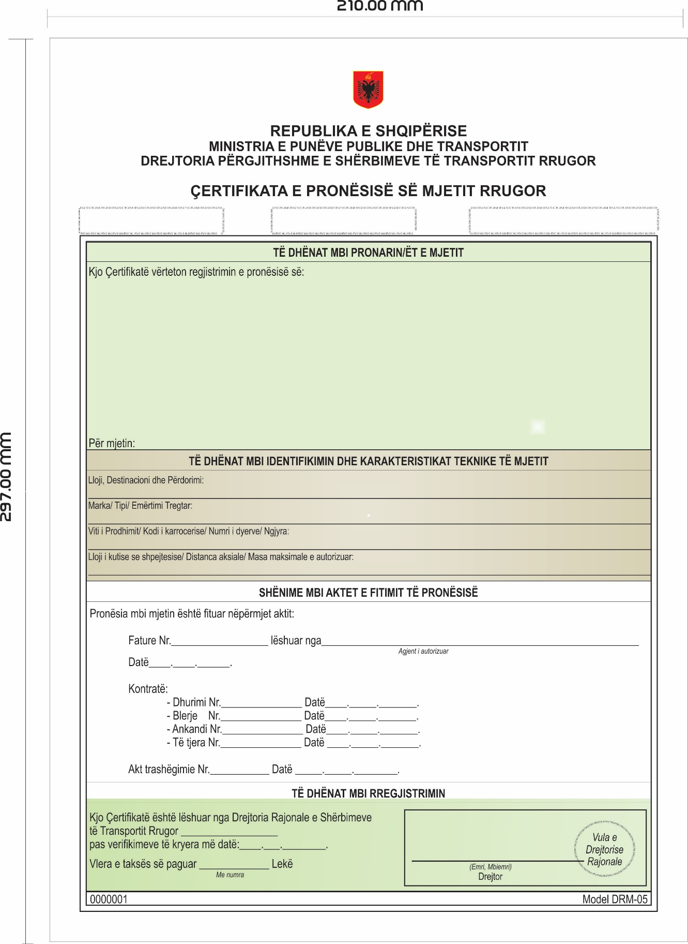

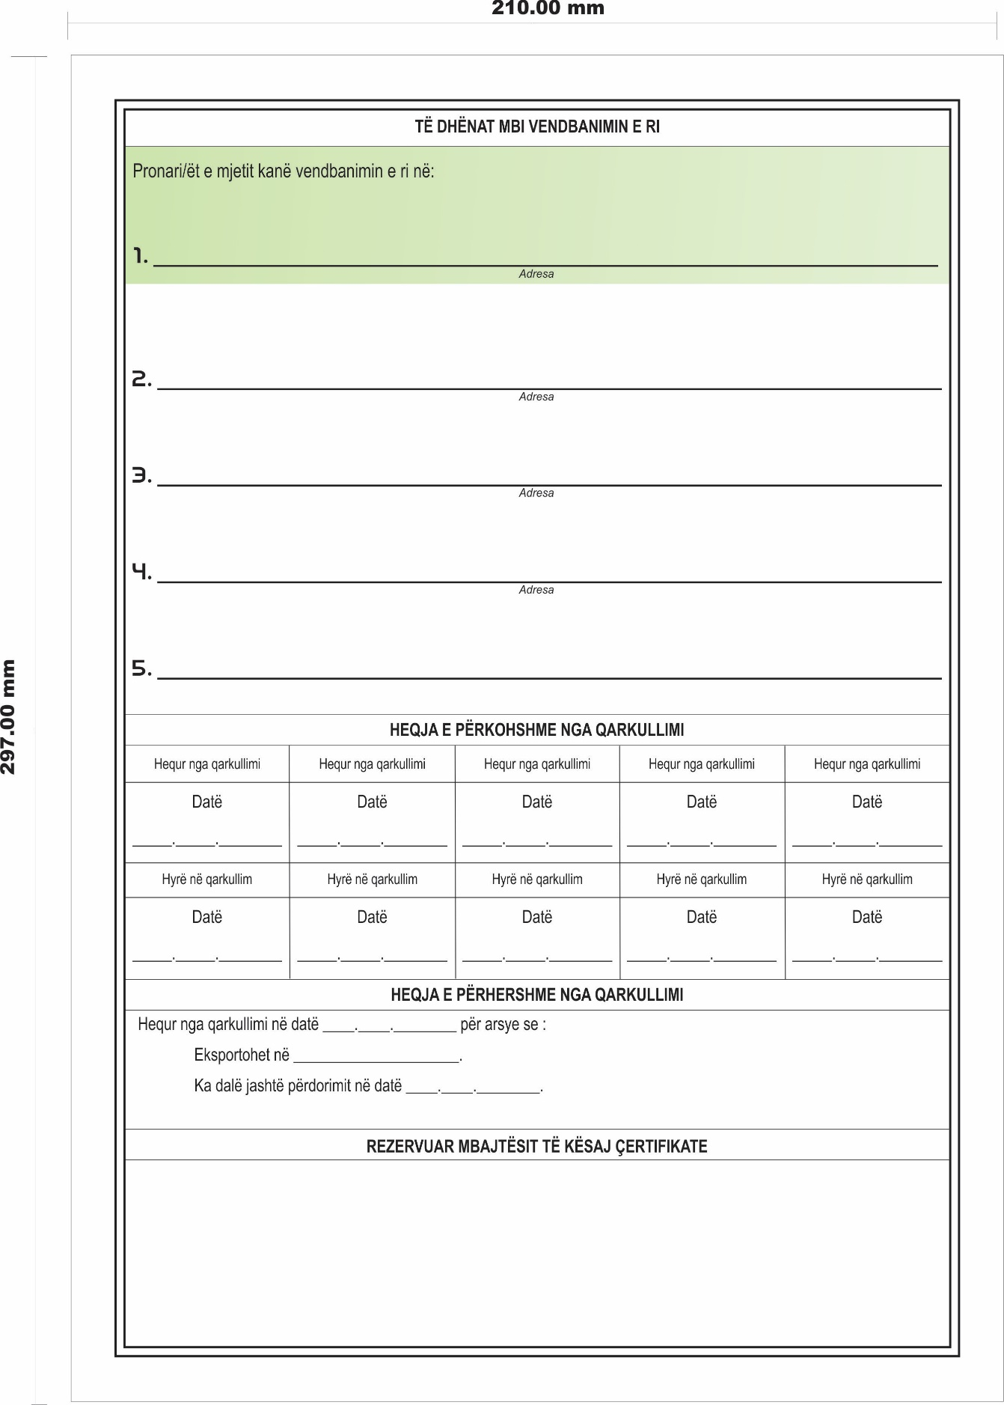
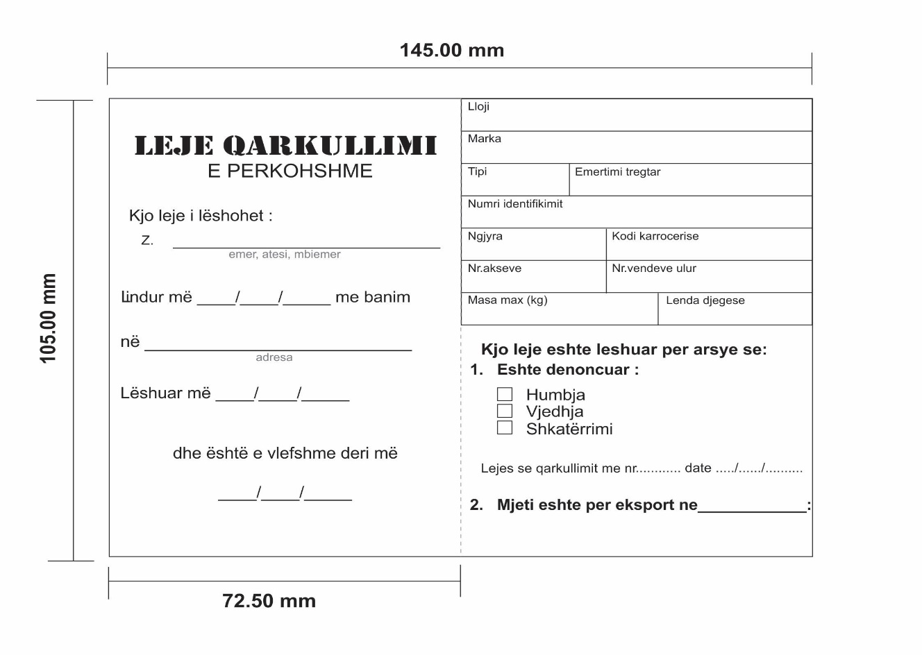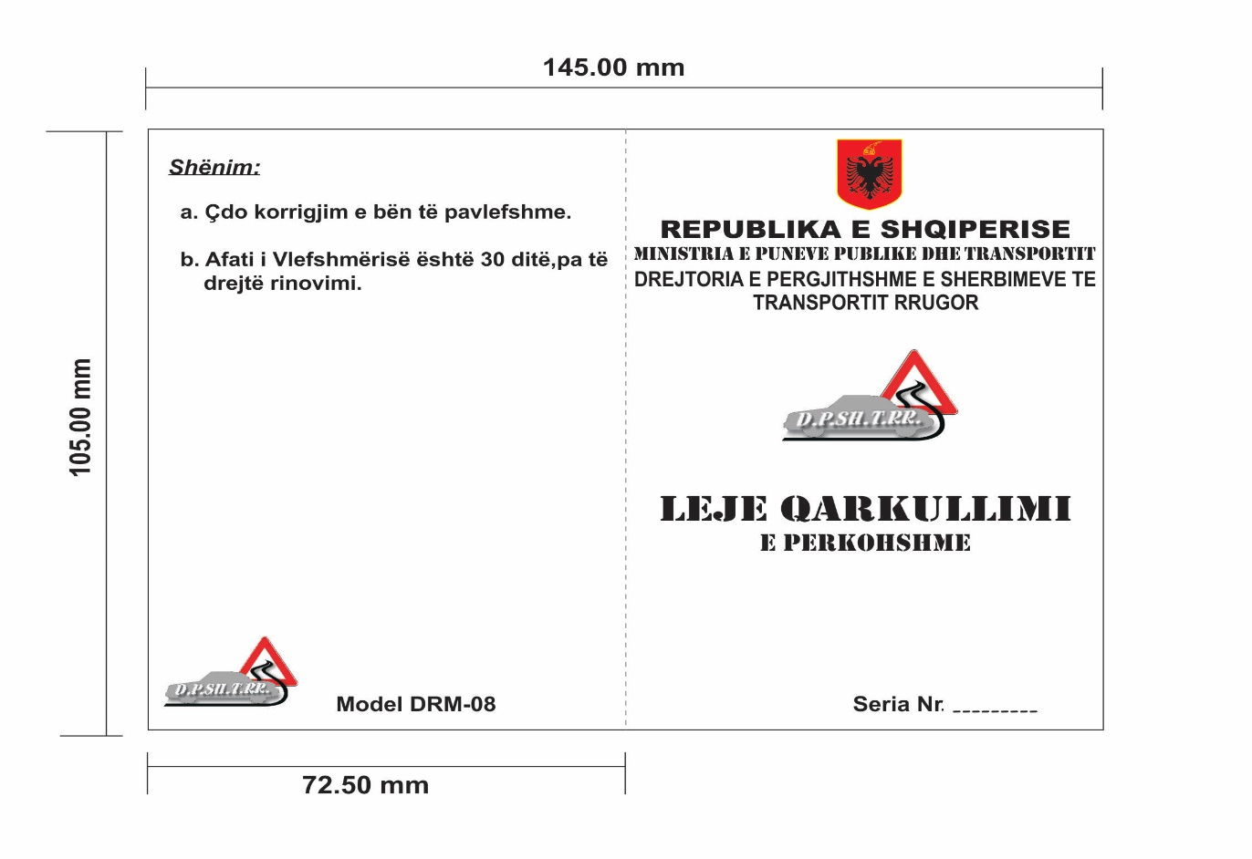

Model DRM-10
DËSHMIA E SHËNJËS IDENTIFIKUESE E CIKLOMOTORIT

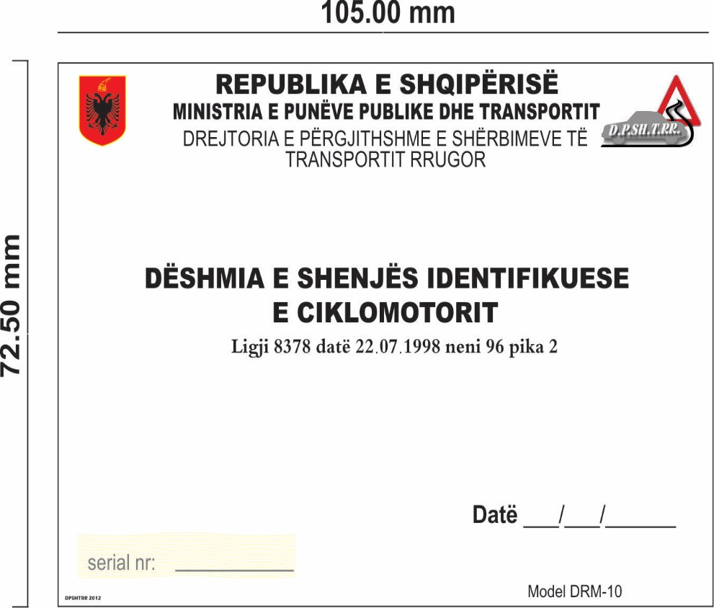

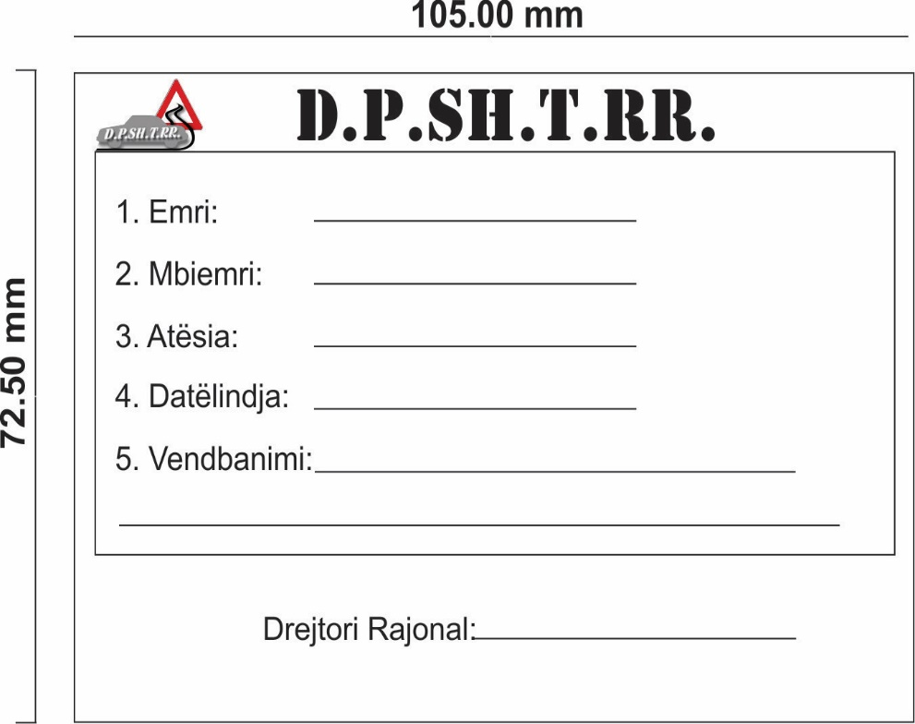

Model DRM-12
Çertifikatë e Përshtatshmërisë Teknike e Ciklomotorit
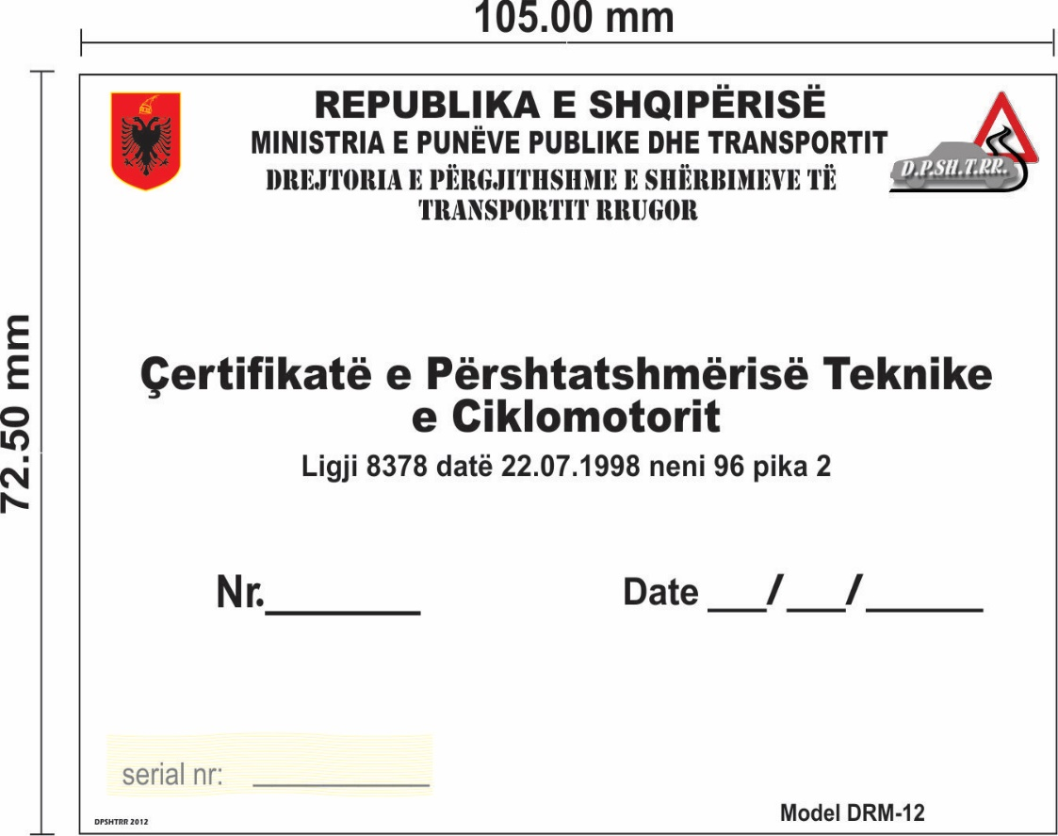

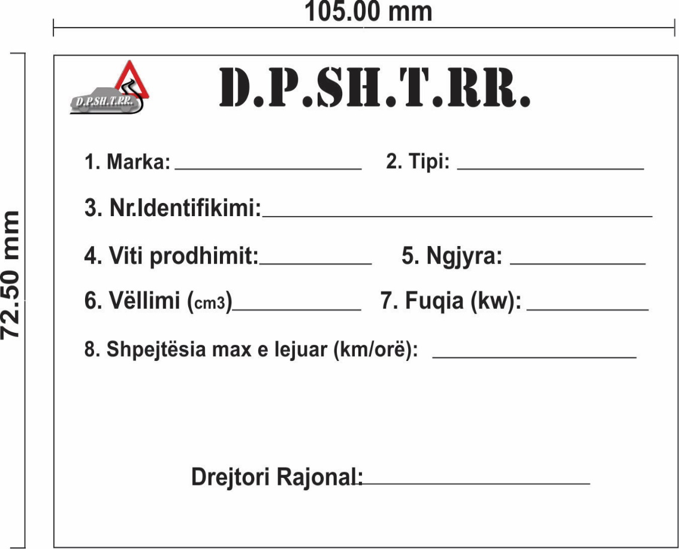


Model DRM-34

REPUBLIKA E SHQIPËRISË
Ministria e Punëve Publike dhe Transportit
Drejtoria e Përgjithshme e Shërbimeve të Transportit Rrugor
Drejtoria Rajonale e Shërbimeve të Transportit Rrugor
_

A U T O R I Z I M
PËR
QARKULLIMIN E PROVËS

NR. , DATË / /

DRSHTRR , pasi shqyrtoi kërkesën dhe dokumentacionin e paraqitur nga subjekti i regjistruar pranë QKR-së në datën / / , me nr. NIPT , me qendrën e veprimtarisë në adresën:_______________, në zbatim të ligjit nr.8378, datë 22.7.1998 neni 97, neni 99 (pika 6), vendimit të Këshillit të Ministrave nr.153, datë 7.4.2000, neni 244, i ndryshuar, si dhe të udhëzimit të Ministrit të Punëve Publike dhe Transportit nr.1, datë 18.1.2012,
AUTORIZON:

Zotin , të datëlindjes / / , lindur në

dhe banues në , të përdorë targën e provës lidhur me provat teknike, për shitje e për kontroll riparimi, për kategorinë e mjeteve të mëposhtme;
- Motomjete
- Automjete
Ky autorizim është i vlefshëm deri në datën / / .

Drejtor i DRSHTRR

Model DRM-34

Ligji nr.8378, datë 22.7.1998, Kodi Rrugor i Republikës së Shqipërisë

Neni 97
Qarkullimi i provës

Pika 2 Vlefshmëria e autorizimit është njëvjeçare; ky autorizim mund të konfirmohet nëpërmjet verifikimit të plotësimit të kërkesave të nevojshme.
Pika 3 Cilido që përdor për qëllime të tjera një mjet të caktuar për qarkullim prove, ndëshkohet me masë administrative me gjobë nga pesë mijë deri në njëzetë mijë lekë. I njëjti sanksion zbatohet edhe kur në mjet nuk është i pranishëm zotëruesi i autorizimit apo i deleguari i tij. Në qoftë se kryhen më shumë se dy shkelje, sipas pikës 3, ndëshkimi me masë administrative është me gjobë nga dhjetë mijë deri në dyzet mijë lekë; zbatohet gjithashtu edhe masa administrative plotësuese e konfiskimit të mjetit.

Neni 99
Targat e regjistrimit për automjetet, motomjetet dhe rimorkiot

Pika 6 Mjetet që qarkullojnë për prova duhet të pajisen në pjesën e prapme me një targë që është e transferueshme nga mjeti në mjet; për rastet e autotrenave ose të gjysmërimorkiatorëve targa duhet të vendoset në pjesën e prapme të mjetit që tërhiqet.

